В Москве наградят победителей фестиваля МЧС «Созвездие мужества»
28.11.2016
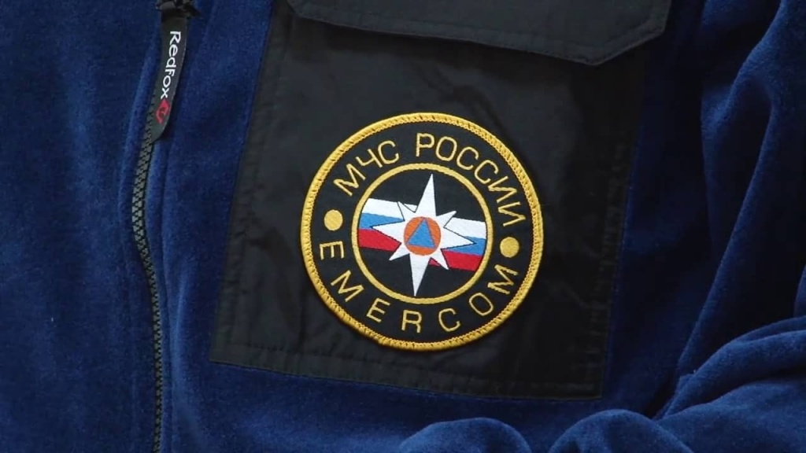
Торжественное награждение лауреатов Всероссийского фестиваля МЧС России «Созвездие мужества» в Москве пройдёт 1 декабря. Как сообщил замначальника Главного управления МЧС России по Москве Андрей Мищенко на недавней пресс-конференции в информационном центре столичного правительства, в этом году лауреатами конкурса стали 23 номинанта.

— В различных номинациях были отмечены экстренные службы города, служба комплекса городского хозяйства, — сказал Мищенко.

Основными критериями отбора участников для конкурсов профессионального мастерства стали высокие личные показатели в служебной и трудовой деятельности. При этом оценивались как нормативы, выполненные в ходе конкурса, так и общие показатели за годы работы. (вк)

Адрес страницы: http://alekseevsky.mos.ru/presscenter/news/detail/4305338.html
Управа Алексеевского района города Москвы

